Календарь ГИА-11

Утвержденное расписание ГИА в 2017 году

Досрочный период

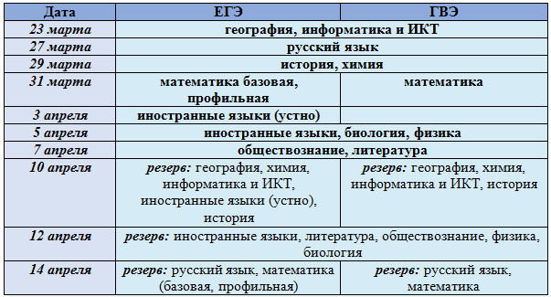

Основной период

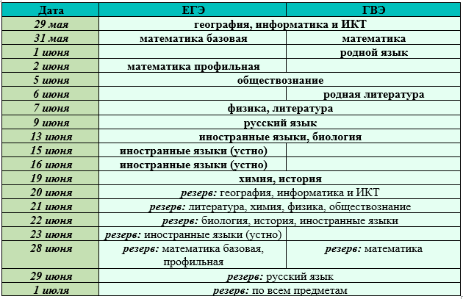

Дополнительный период (сентябрьские сроки)

